Утверждаю Согласовано
Директор МБУК ЦКиБО Глава администрации МО
«Караванный» Караванный сельсовет
Н.П. Степанова Н.А. Тартышев

Годовой текстовый отчет
о работе клуба п. Береговой
МБУК ЦК и БО «Караванный»
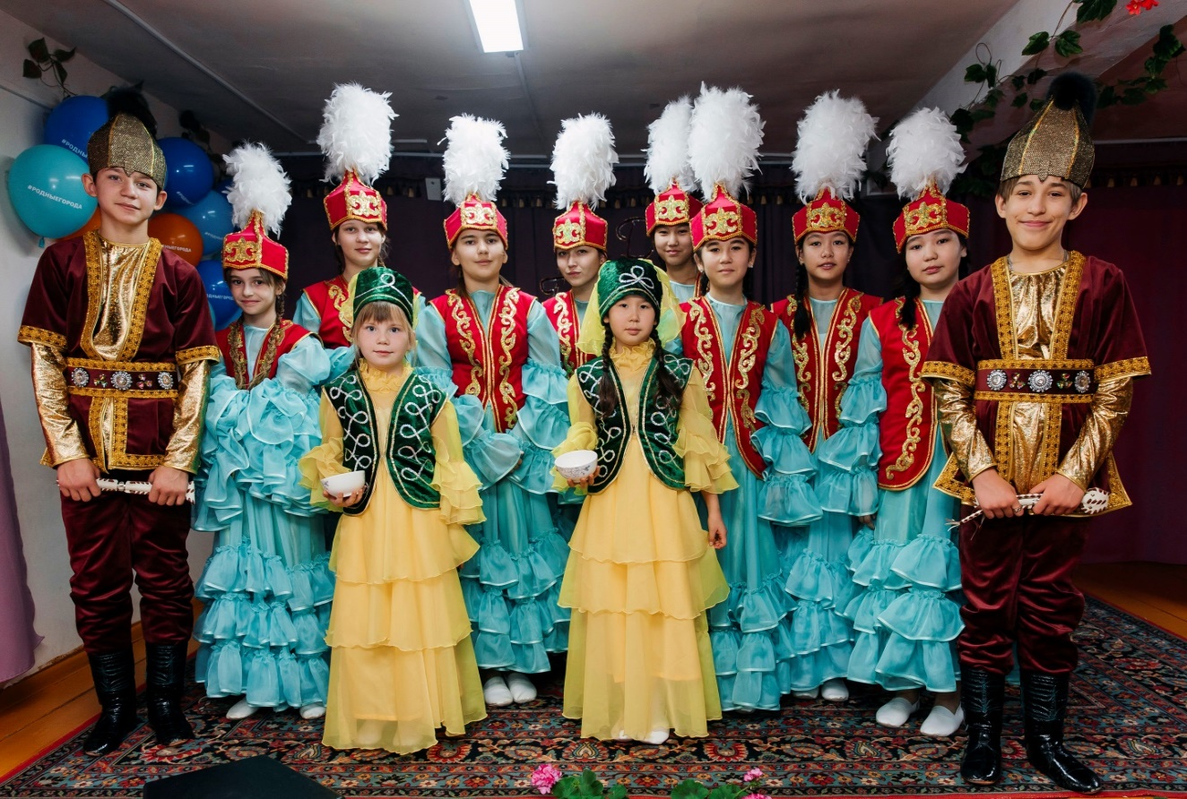

Заведующая клубом Постникова Лидия Александровна

2023 год
О деятельности учреждения культуры
Коллективы, носящие звание «Народный самодеятельный коллектив» - народных коллективов не имеется.
Сведения о мастерах и художниках: мастеров народного творчества в посёлке Береговой нет.
Культурно-досуговая деятельность:
Основные направления работы в отчётном году.
Дом Культуры считает своей целью – удовлетворение духовных потребностей и культурных запросов населения Караванного сельсовета, поселка Береговой, создание условий для развития творческой инициативы и организации отдыха людей, проживающих на обслуживаемой территории. Дом культуры в основу своей деятельности ставит работу с населением согласно утверждѐнному плану. Учреждение культуры проводит работу с разными категориями и группами населения, основываясь на календаре государственных праздников и знаменательных дат, принятом в России. Основная деятельность сельского клуба направлена на сохранение, создание, распространение и освоение культурных ценностей, предоставление культурных услуг населению в различных формах и видах.
Цели деятельности:
- организация народных праздников;
- удовлетворение познавательных и духовных потребностей населения;
- организация концертной деятельности;
- развитие народного творчества и художественной самодеятельности;
- внедрение и развитие новых форм культурно-досуговой деятельности.
Виды деятельности:
- создание и организация работы клубных формирований,
- организация и проведение конкурсов, выставок и других форм показа результатов творческой деятельности клубных формирований;
- подготовка и проведение вечеров, танцевально- развлекательных, концертных, игровых программ, вечеров отдыха, тематических праздников, детских утренников, семейных праздников, дискотек, конкурсов и других форм культурной деятельности.
Культурно - досуговую деятельность осуществляли согласно цели и задач, поставленных на 2023 год. Работа велась по следующим направлениям: работа с детьми и подростками; организация досуговой деятельности молодѐжи; работа с населением среднего, старшего и пожилого возрастов; организация семейного досуга; возрождение и сохранение традиционной народной культуры; духовно-нравственное и патриотическое воспитание населения.
Работа СДК велась совместно с администрацией Караванного сельсовета, МБОУ «Караванная казачья СОШ», Караванной сельской библиотекой, расположенных на территории Караванного сельсовета. Основой клубной деятельности являются коллективы самодеятельного, художественного творчества, любительские объединения. Клубные формирования работают в соответствии с планом работы. Руководителями клубных формирований являются работники учреждения культуры. В Доме культуры на каждое клубное формирование ведется документация: журналы учета работы кружков, планы работ, в которых учитываются цели, задачи и направленность деятельности. Деятельность клубных формирований помогает населению не только скрасить свой досуг, развить творческие способности, но и дает возможность достигнуть определенных результатов.

Качественный и количественный состав кадров:
Численность работников: 3 человека, из них: штатных единиц 3, основной персонал 2, 1 работник по совместительству, 2 работника находятся в отпуске по уходу за ребенком до 3 лет.
Из числа работников основного персонала имеют образование:
- высшее специальное образование: 1 человек;
- основное общее образование: 1 человек.
Участие коллективов в других регионах России в межрегиональных, Всероссийских, Международных конкурсах и фестивалях. В 2023 году танцевальный коллектив клуба п. Береговой не принимал участия в межрегиональных, Всероссийских, Международных конкурсах и фестивалях.
Федеральные, областные, районные программы, по которым работают учреждения культуры МО: учреждение работает в соответствии с программой Российской Федерации «Развитие культуры»
Проектная деятельность: Клуб п. Береговой МБУК ЦК и БО «Караванный» участвовал в грантовом конкурсе Газпромнефть «Родные города» с проектом «Танцевальный ансамбль- центр развития национальной культуры поселка». На выделенные деньги был оборудован танцевальный класс, в нем появились хореографические станки, зеркала с подсветкой, ноутбук и новое ковровое покрытие. Цель проекта познакомить детей и подростков с обычаями и традициями разных народов через хореографическое искусство. В новом зале проходят занятия детского ансамбля «Кристалл». В его репертуаре – национальные русские, казахские, татарские, башкирские, мордовские танцы. Ранее ребята занимались в необорудованном зрительном зале. Благодаря нефтяникам, у них появилась полноценная репетиционная площадка. Это позволило педагогам принять в коллектив больше детей и повысить качество и количество танцевальных номеров. В этом году «Кристалл» порадовал односельчан своими выступлениями на концертах, посвященных празднику Наурыз, Дню Победы, Дню России и Дню пожилого человека. Ансамбль принял участие в проведении старинного казахского обряда Тассатык, который собрал 400 человек из поселков Береговой, Караванный и Узловой. Также с появлением нового оборудования взрослые жители Берегового получили возможность посещать тренировки по шейпингу, стретчингу, гимнастике и аэробике.

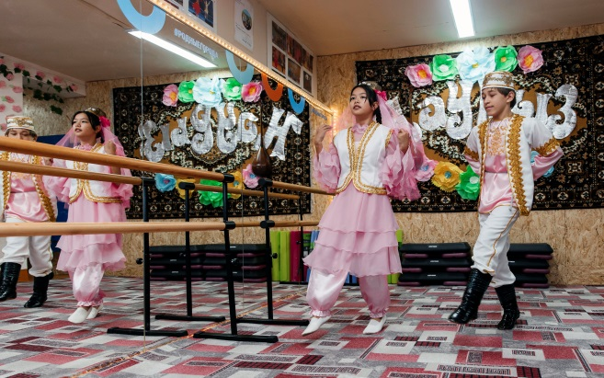

Основные проблемы учреждения культуры : в клубе нет канализации и туалета (в настоящий момент туалет находится на улице). Отсутствует уличное освещение над пожарным входом и пожарный гидрант. Необходимо установить видеонаблюдение и охранную сигнализацию.

ПОСЕЩЕНИЕ в 2023 году
NN  пп | Формы и методы повышения квалификации | Количество  единиц | Количество  обучающихся
1. | Областные, зональные семинары-практикумы | 0 | 0
2. | Районные семинары | 0 | 0
3. | Стажировки | 0 | 0
4 | Вебинары, в которых приняли участие | 0 | 0
5 | Конкурсы проф.мастерства | 0 | 0
6 | Курсы «Педагог-хореограф. Преподавание хореографии детям и взрослым». АНО ДПО "Национальный исследовательский институт дополнительного образования и профессионального обучения" | 1 | 1
 | ВСЕГО: | 1 | 1
Ваши предложения по проведению областных вебинаров/семинаров
/съездов?
1.
2.
Какие темы хотели бы рассмотреть в процессе вебинаров/семинаров/съездов со специалистами ГАУК «РЦРКОО»?
1. Практические занятия и обмен опытом по постановке народного танца

Лучшие культурно-досуговые мероприятия

Праздник Наурыз мейрамы один из самых древних праздников на земле. По древнему летоисчислению этот день обычно совпадает с 22 марта - днем весеннего равноденствия. В народе повелось: чем щедрее будет отмечен Наурыз мейрамы, тем благополучнее пройдет год. В этот день прощаются прежние обиды, забывается вражда, приглашают друг друга в гости и желают благополучия, достатка семьям и родственникам. Это не только праздник воссоединения, когда люди приветствуют друг друга и желают добра, но и традиционный способ проявить уважение и вежливость к пожилым людям. У жителей села Береговой этот праздник стал традицией. Вниманию гостей праздника была представлена обширная программа с песнями, танцами, сценическими постановками. Гостем концерта стал творческий коллектив Караванного РДК. Юные жители поселка тоже тщательно подготовились, облачившись к празднику в яркие национальные костюмы и порадовав гостей праздничным шашу. Закончился праздник дружеским чаепитием с традиционными казахскими бурсаками и сладостями, за достарханом собралась дружеская семья из односельчан, звучали застольные песни и поздравления с весенним праздником Наурыз. Веселое настроение, приятная и гостеприимная обстановка на празднике надолго оставит теплые воспоминания у всех гостей праздника.
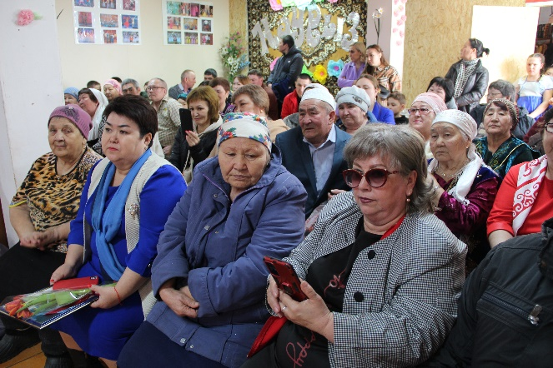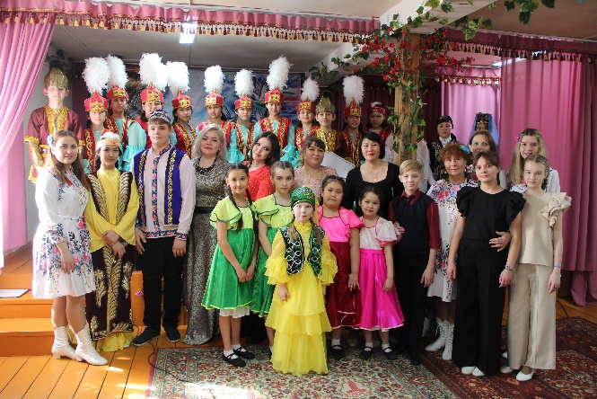
Танцевальный ансамбль «Кристалл» в прошедшем году стал гостем праздника Наурыз в поселках Чистом и Самородово.

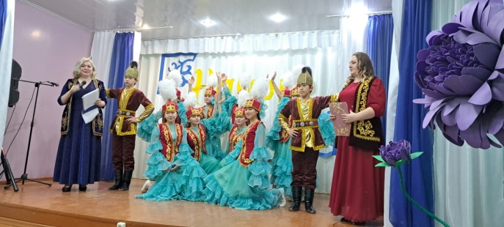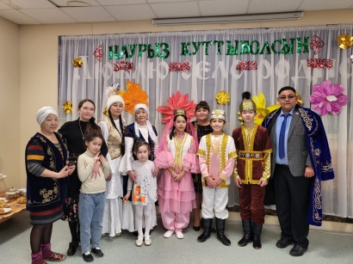

«Масленица»-старинная русская традиция. Она символизирует проводы зимы и встречу весны, прощание со старым и приветствие всего нового. Жители поселка Береговой проводили зиму и отметили Масленицу веселыми песнями, танцами, играми, конкурсами и, конечно же, блинами. Не обошлось на празднике без народных игр и забав. Все участвующие получили не только заряд положительных эмоций, но и небольшие призы за участие в конкурсах и играх. Праздник получился шумным, красочным и весёлым. Отпраздновали людно, с размахом.
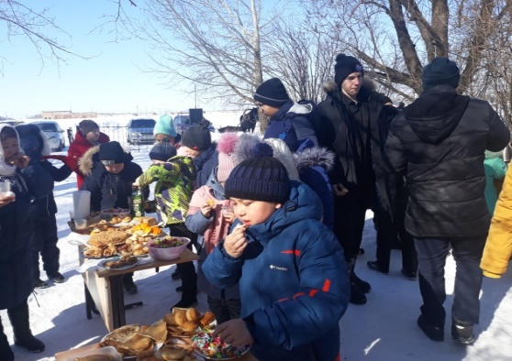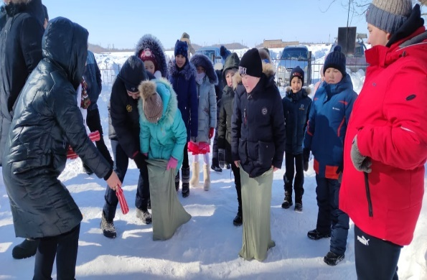

Работники клуба стараются проводить работу по сохранению и развитию народного казахского творчества, не все направления этой деятельности охвачены в полном объеме, теряются нити между стариной и современностью. В поселке Береговой 11 июня был проведен древний обряд “Тасаттык”. ТАСАТТЫҚ – старинный обряд вызывания дождя у казахов, заключающийся в следующем: в период продолжительной засухи все жители поселка собирают деньги и покупают жертвенное животное (корову, барана и проч.). Во время праздника собирается много людей, они приносят жертвы и молят Бога о дожде. Для проведения обряда жители нашего села собрали деньги, материальную помощь оказала и администрация МО Караванный сельсовет и СПК «колхоз» имени Ю.А.Гагарина. По старой традиции обряд совершается на берегу реки Урал. В этом году на берегу раскинули белый полог и накрыли стол. Зарезали барана. Мулла прочитал особые молитвы для тасаттык. Далее все участники были приглашены за обильный дастархан отведать традиционные казахские блюда. На праздник собрались люди разных национальностей и вероисповеданий. В нашем многонациональном поселке уже привыкли все праздники отмечать дружно - одной единой семьей. Верующие молились с просьбой о дожде. Среди присутствовавших на празднике, помимо религиозных служителей, были фермеры, простые жители села, а также старейшины. Когда выходят просить дождя, нужно, чтобы люди искренне раскаялись перед Богом в своих грехах; те, кто в ссоре, попросили друг у друга прощения и раздали милостыню. Именно поэтому был проведен обряд всепрощения. Танцевальный ансамбль «Кристалл» на импровизированной сцене представил собравшимся концертную программу. В завершении все участники весело обливали друг друга водой, призывая силы природы послать долгожданный дождь. Жители нашего поселка всегда с удовольствием принимают участие в данном мероприятии. Сюда приходят целыми семьями. Вот и в этом году на мероприятии было много родителей с детьми. Верно говорят: “В памяти о предках сила потомков”

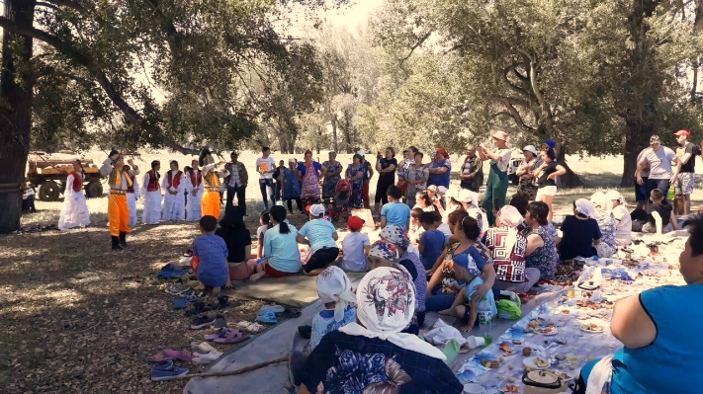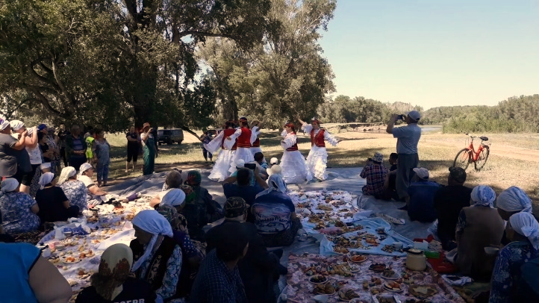

- Работа с различными категориями населения
  - Работа с детьми и подростками
Культурно - досуговая деятельность – особая сфера жизни каждого человека. Дети представляют собой особую социальную группу, наиболее восприимчивую к социокультурным инновациям, которые оказывают различное по своей направленности влияние на становление личности. В работе с детьми традиционно используются различные формы работы: театрализованные, познавательные, игровые, конкурсные программы, викторины, мастер – классы, спортивные мероприятия, праздничные
концерты. В 2023 году всего было проведено 30 мероприятий. В зимние каникулы для ребят были подготовлены спортивные мероприятия, мастер – классы, игровые программы, игровые дискотеки. Прежде чем весело покататься на горках, дети с удовольствием приняли участие в эстафетах «Зимние забавы», часе веселья «Загадки от Снегурочки». В канун праздника, посвященного Дню защитника Отечества, состоялась игровая программа «Солдатушки – бравы ребятушки»". Две команды по 10 человек принимали участие в конкурсах «Разведчики», «Передай эстафету», «Пехотинцы», «Переправа», «Дешифровальщик», «Чистая палуба». отвечали на вопросы викторины о российской армии. Победила,конечно, дружба и все ребята получили призы.
1 июня в день защиты детей работники клуба вместе с сотрудниками Караванной сельской библиотеки провели игру по станциям. В ходе игры детям предстояло совершить веселое путешествие по станциям и выполнить различные задания. Для выполнения заданий ребятам пришлось применить всю свою фантазию, эрудицию, скорость мышления, и даже некоторые артистические способности. Они разгадывали ребусы и загадки, рисовали, собирали картинки, отгадывали волшебные предметы и многое другое. Команды справились с заданиями и в конце мероприятия всех ждал сладкий сюрприз – мороженое от главы администрации Николая Алексеевича Тартышева и предпринимателей поселка.
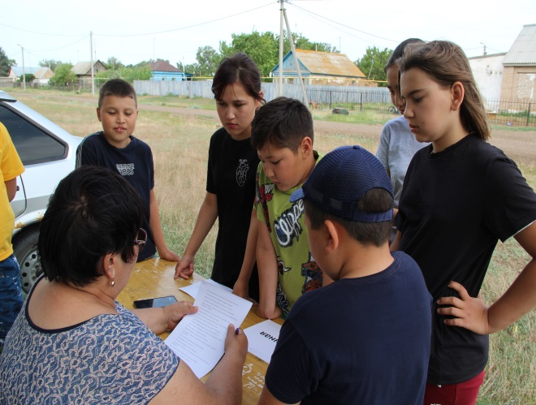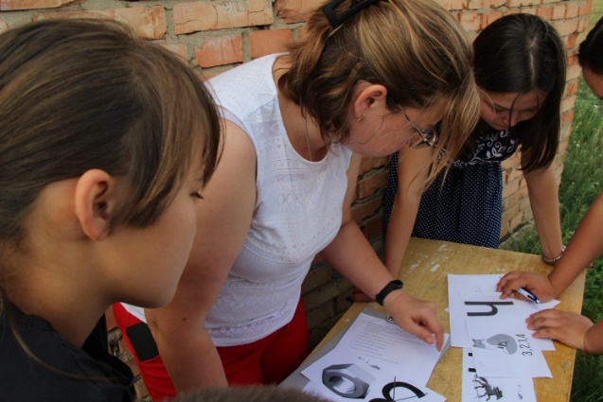

4 сентября работники клуба п. Береговой провёли урок памяти «Мы помним тебя, Беслан». Мероприятие было посвящено трагедии в Беслане и другим трагедиям, которые причинили террористы во всём мире. Ребята узнали о трагических событиях захвата школы в городе Беслане, о правильных действиях спецназа, освобождении школы и погибших, которые защищали заложников. Так же узнали об истории возникновения терроризма во всём мире и в нашей стране. Посмотрели документальные фильмы: «Борьба с терроризмом», приняли активное участие в беседе «Мы вместе в борьбе с терроризмом». В завершении мероприятия зажгли свечи, и прошла минута молчания, которая была посвящена жертвам террористических актов.

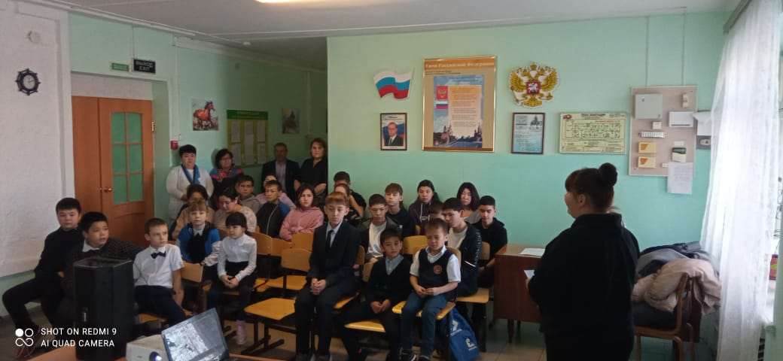

3 ноября в клубе прошла тематическая познавательная программа "День народного единства". Дети познакомились с историей возникновения праздника, его значением. Поговорили о том, какая наша страна огромная и многонациональная. Проверили знания о флаге, гербе и гимне России. А так же нарисовали рисунки, посвященные Дню народного единства "В единстве наша сила!". Это замечательная возможность вспомнить важнейшие исторические события страны и разделить радость дружбы и единства нашего народа.
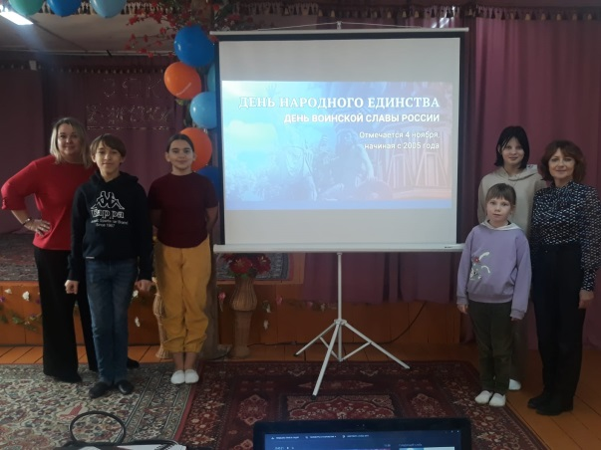
Большая работа проводится в клубе специалистами Оренбургской областной универсальной научной библиотеки им. Н. К. Крупской. Ежемесячно встречаются они с ребятами из поселка Береговой и проводят мероприятия по здоровому образу жизни. профилактики правонарушений. Несколько бесед провели специалисты по охране окружающей среды.
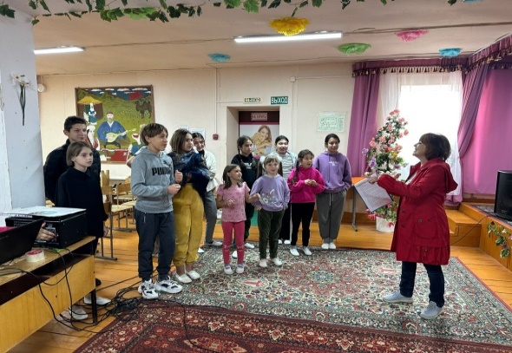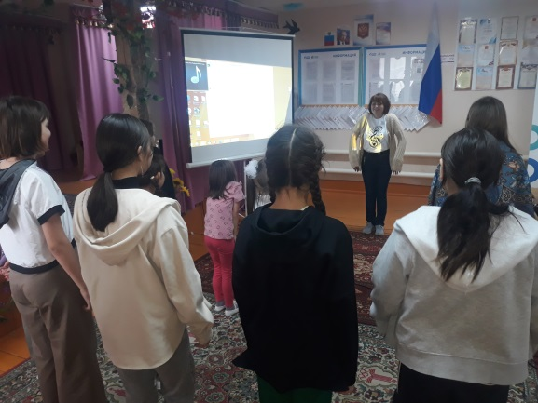

Традиционной стала акция «Чистые берега». Участники акции убрали берега и пойму реки Урал вблизи посёлка Береговой, за что были отмечены администрацией Караванного сельсовета. По окончании акции был организован пикник.
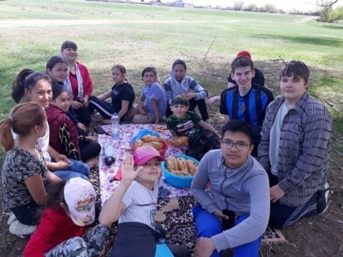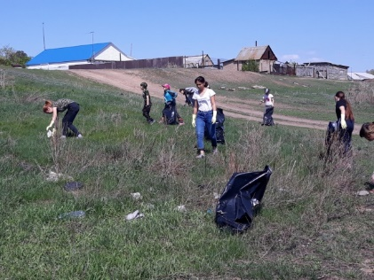

  - Работа с трудными подростками
В 2023 году увеличилось количество мероприятий, направленных на формирование здоровой социально активной личности. Активное участие дети и подростки принимали в праздновании государственных праздников и памятных дат. В целях повышения престижа семьи, укрепления семейных традиций, проводились профилактические беседы для родителей из семей СОП. В 2023 году всего было проведено 8 мероприятий. В апреле прошла акция в форме игры-квеста по профилактике правонарушений в подростково-молодежной среде. Для ребят организованы семь станций, на каждой из которых их ожидали два задания: интеллектуальное и творческое. В интеллектуальном задании каждый из участников узнает или вспоминает свои права и обязанности, а также что такое проступок, а что является преступлением. Второе задание заимствовано из тренингов по построению взаимоотношений в команде.
С целью формирования у подростков основных понятий: проступок, правонарушение, преступление, 19 октября работники дома культуры провели профилактическую беседу «Проступок, нарушение и преступление» с подростками поселка.
Совместно с ребятами, специалисты Дома культуры поговорили о нарушениях, видах ответственности, а также рассмотрели ситуации для определения проступка или преступления. Также подростки назвали статьи Уголовного кодекса Российской Федерации, законы и где прописаны эти законы.
Заканчивая мероприятие, работники Дома культуры дали совет, серьезно задуматься о жизни и что за совершенные поступки надо отвечать.
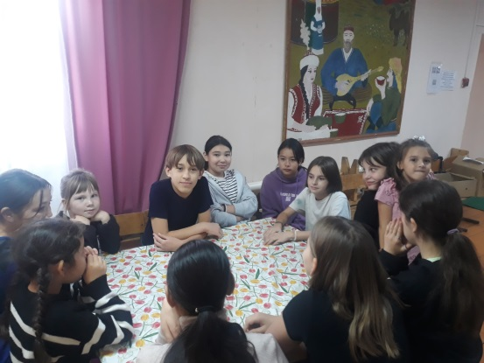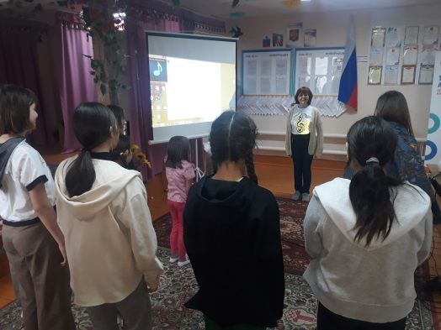

  - Работа с молодежью
Практика молодежного досуга показывает, что наиболее привлекательными формами для молодежи являются музыка, танцы, игры, ток-шоу, КВН, спорт. Надо не только знать сегодняшние культурные запросы молодых, предвидеть их изменение, но и уметь быстро реагировать на них, уметь предложить новые формы и виды досуга. Молодые люди привлекались к участию во всех зрелищно – массовых мероприятиях учреждения. В Доме
культуры, ко Дню защитника Отечества, к 8 Марта прошли тематические вечера отдыха и танцевальные вечера для молодежи. В 2023 году всего было проведено 25 мероприятий. Студенты приехали в родные места в канун праздника «Татьянин День», чтобы оригинально
провести досуг, пообщаться со своими сверстниками, обменяться впечатлениями от учебы. Молодежь села – участники Масленичных и Рождественских гуляний, колядок. Они активно участвуют в конкурсах, играх и эстафетах. Но хочется отметить, что молодежь все больше
безвозмездно предлагает свои услуги по оказанию помощи в организации мероприятий и различных полезных дел в селе. В мероприятиях, приуроченных 9 Мая, Дню России, Дню Памяти и скорби молодые люди приняли активное участие в вахте Памяти, раздаче георгиевских ленточек
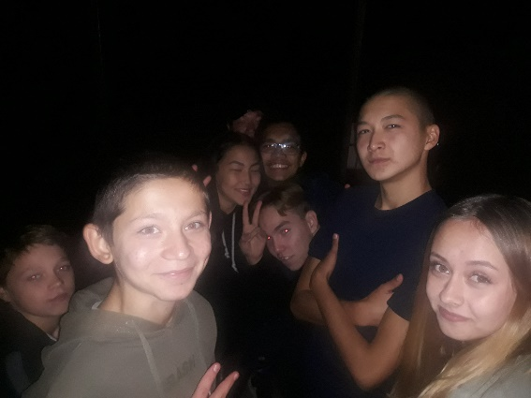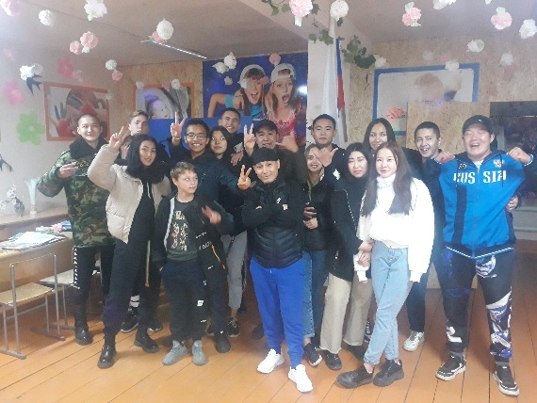

  - Работа с лицами ОВЗ
В отношении людей с ограниченными возможностями культурно-досуговая деятельность представляет собой процесс создания условий для организации свободного времени, связанный с реализацией их потребностей и интересов, обладающий личностно-развивающим характером, социально-ценностной ориентацией и самореализацией. Сельский дом культуры п. Береговой непрерывно ведет свою работу в области оказания культурно-досуговой деятельности для всех жителей, но особое внимание несомненно приходится на детей, стариков и жителей, имеющих ограниченные возможности по здоровью. В 2023 году всего было проведено 8 мероприятий. В течение всего года сотрудники организовывают выезды на дом к жителям, которые волей судьбы не могут посетить дом культуры. Мастер- классы, волонтерские движения с программами помощи, все формы мероприятий используются при поездках на дом.
4 декабря в сельском Доме культуры п. Береговой состоялся час доброты, посвящённый Дню инвалидов «Поговорим о милосердии». Заведующий СДК Лидия Александровна Постникова рассказала ребятам историю происхождения Международного дня инвалидов, ознакомила участников с понятием милосердие. Дети активно включались в разговор, обсуждали, какие поступки могут считаться милосердными, и какие добрые дела они сами совершали или могут совершить. Люди с ограниченными возможностями здоровья нужны человечеству. Инвалиды - те же люди, со своими заботами и проблемами, у которых их гораздо больше, чем у обычных людей. И бесспорно, мы должны им помогать, заботиться о них, делать мир лучшим, добрым и прекрасным. Если каждый из нас хотя бы однажды протянет руку помощи, проблем у них станет меньше, а жизнь будет лучше.

  - Работа со старшим поколением
Люди старшего поколения небезразличны к тому, что происходит в их селе. Они активные участники и зрители всех проводимых мероприятий. Участвуют сами, с интересом следят за выступлениями своих детей и внуков. В 2023 году всего было проведено 11 мероприятий. Основной задачей деятельности в данном направлении является предоставление людям пожилого возраста возможности активного участия в культурной жизни своего поселения. Для достижения этого используются следующие формы:
- тематические вечера;
- вечера отдыха;
- календарные праздники;
9 мая в Доме культуры состоялся праздничный концерт «Память, которой не будет конца!», с участием творческих коллективов Дома культуры и детей детского сада. Человеческая память… Время не властно над ней. И сколько бы лет не прошло, люди Земли всегда будут помнить День Победы. Трогательно прозвучали стихи, прочитанные детьми дошкольного возраста. Звучали песни и стихи, посвящённые великим тем годам и событиям Отечественной войны. Кульминацией программы стало исполнение танца танцевального ансамбля «Кристалл». В завершении праздничного концерта вместе со зрителями была исполнена песня «День Победы».
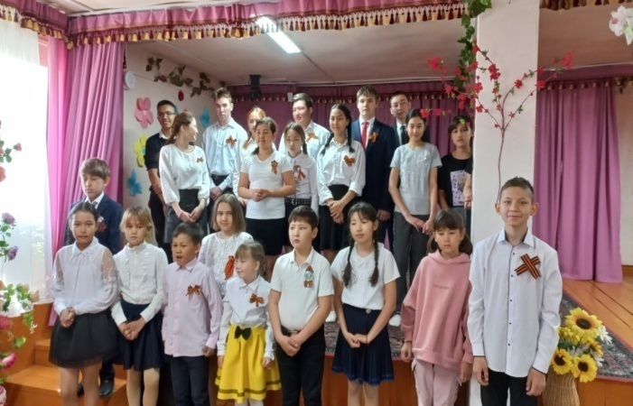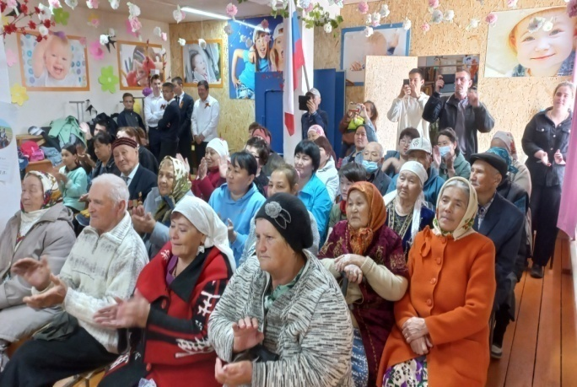
Традиционно пожилые люди поселка собираются в клубе в день пожилого человека на посиделки «А годы летят словно птицы». Посиделки - это самая теплая форма общения для пенсионеров. За одним столом собрались в уютном зале люди старшего поколения: соседи, знакомые, старые друзья. За повседневными хлопотами не всегда получается вот так душевно пообщаться. А в этот день гости вспомнили прошлое, рассказывали о самых ярких моментах жизни, делились воспоминаниями. Вспоминали же, конечно, молодость, в которой всё было интересно и весело, когда жизнь казалась долгой-долгой, а старость – чем-то далёким-далёким. И от этого у всех сразу появлялся блеск в глазах. Между разговорами пенсионеры активно участвовали в викторинах и конкурсах. А чтобы доставить гостям большую радость, творческими работниками учреждения была подготовлена концертная программа. Они максимально постарались сделать этот праздник еще ярче и добрее, чтобы всем присутствующим гостям было интересно и ушли с багажом ярких впечатлений и приятных воспоминаний.

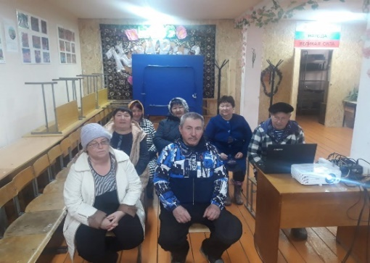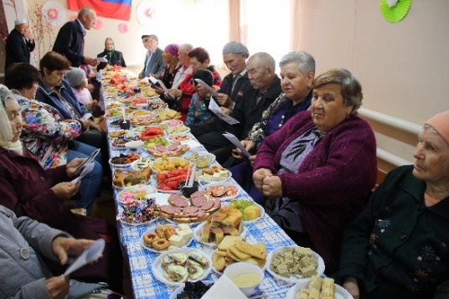
Праздничная концертная программа “Для любимых мам” прошла в Доме культуры п. Береговой 25 ноября. Подарком для зрителей стали яркие танцевальные, вокальные номера солистов ансамбля “Кристалл”. Мамы и бабушки с восхищением наблюдали за выступлениями своих чад и от души радовались. Один за другим на сцену выходили юные таланты. Это было очень красивое и незабываемое мероприятие, которое участники коллективов посвятили самым родным людям на свете. Праздник для милых мам прошел в атмосфере тепла и доброжелательности.
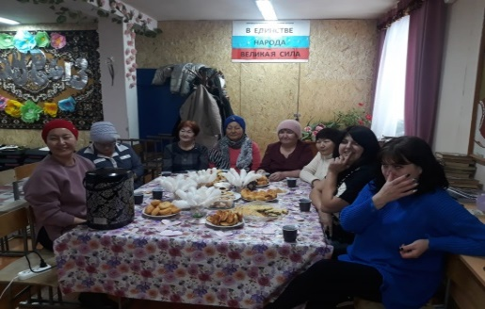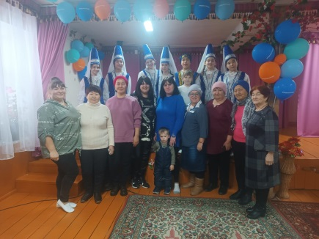

  - Работа по профилактике табакокурения и употребления наркотиков
Работа по организации досуга детей, профилактике преступлений, употребления наркотических средств, безнадзорности и правонарушений несовершеннолетних является особым направлением деятельности учреждения культуры, так как важен личностный подход, знание интересов и запросов юных посетителей. Важно отметить, что наиболее отзывчивой категорией посетителей учреждений культуры были и остаются дети и подростки. В 2023 году всего было проведено 11 мероприятий. Мероприятие «Всемирный день без табака» проведено в игровой форме, где дети выступали в роли юных корреспондентов, дети обращались к жителям села с вопросом:- «Какими весомыми доводами взрослые могут предостеречь детей от желания попробовать пагубную привычку табакокурение?». Много услышали наставлений, дельных советов и пришли к выводу- лучше не начинать курить, ведь избавиться от табачной зависимости намного сложнее, чем вовсе не начинать курить!
В рамках Дня борьбы с наркоманией проведены беседы с элементами игры «Выбор за тобой!». Самые активные мальчишки и девчонки, разделившись на 2 команды, вспоминали пословицы и поговорки о здоровом образе жизни, отгадывали загадки, вспоминали известных спортсменов. А также ребята нарисовали портрет зависимого человека (от табака, алкоголя, наркотиков), дали ему краткую характеристику. Главный вывод, который, сделали ребята – надо жить интересно, получая удовольствие от здорового образа жизни, общения друг с другом, тогда и потребности в искусственных заменителях счастья не будет.

